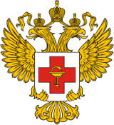
Управление по контролю за оборотом наркотиков
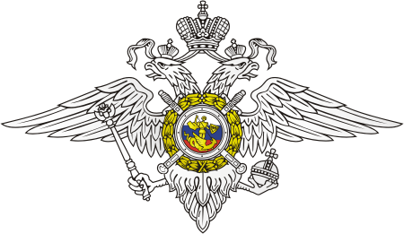
МВД по Республике Марий Эл,
ГБУ РМЭ «Республиканский наркологический диспансер» информируют

Признаки употребления ПАВ (психоактивных веществ):

- Опьянение без запаха спиртного;
- Незнакомый странный запах от волос, кожи, выдыхаемого воздуха, одежды;
- Нарушение сна: много спит или перестает спать;
- Периодически много ест или совсем теряет аппетит;
- Частые смены настроения, чрезмерная эмоциональность, которая может сменяться «уходом в себя», депрессией;
- Постоянный насморк, шмыгает носом и трет нос;
- Замкнутость в отношениях с родителями, незаинтересованность происходящими событиями в семье;
- Проведение свободного времени в компаниях асоциального типа;
- Частые «зашифрованные» телефонные разговоры с незнакомыми людьми;
- Резкое снижение успеваемости, увеличение количества прогулов занятий;
- Потеря старых друзей, не желание находить новых;
- Потеря интереса к обычным развлечениям, привычному времяпровождению, спорту, любимым занятиям;
- Постоянно просит денег, не говорит на что;
- Долгое отсутствие дома, при этом из дома пропадают вещи;
- Изменилась речь, появились незнакомые слова;
- Избегает раздеваться даже на пляже, постоянно ходит в одежде с длинными рукавами, даже в летнее время;
- Стремление все закрыть на ключ: комнату, ящики стола, шкатулки и прочее.

Признаки зависимости от наркотиков:

- Следы инъекций по ходу вен;
- Слишком узкие или широкие зрачки;
- Невнятная, растянутая речь, неуклюжие движения при отсутствии запаха алкоголя;
- Пакетики со странными содержимым: порошком, сушеными грибами, иностранными однотипными марками.

Телефон доверия МВД по Республике Марий Эл
68-00-00
ГБУ РМЭ «Республиканский наркологический диспансер» 45-21-63 (регистратура)

